***SISTEMA DE VISUALIZACION DE PROCESOS, DESCARGA DE ARCHIVOS***

# TABLA DE REQUISITOS

|  |  |
| --- | --- |
| **REQUISITOS FUNCIONALES** | **REQUISITOS NO FUNCIONALES** |
| El software permite únicamente al Administrador registrar los usuarios y almacenarlos en una base de datos (Nombre, contraseña y correo electrónico) y envía un correo al usuario nuevo con las credenciales de acceso. | Los datos de la aplicación deberán estar almacenados en un sistema gestor de base de datos, que permita sus futuras consultas. |
| El software provee un portal de acceso, donde el usuario pueda acceder al sistema, si se autentican, usando usuario y contraseñas, exitosamente. | Esto debe cumplir con los requerimientos mínimos de seguridad. |
| El software ofrece la opción de recuperar la contraseña en caso de olvido, por medio del envío de un e-mail para su restablecimiento. | El restablecimiento de la contraseña se hace mediante el envío de un e-mail. |
| El software ofrece la opción para la creación y eliminación de documentos. | Los datos de la web sólo podrán ser modificados por el administrador. |
| El software permite al usuario autenticado, la opción de navegar por el mapa de procesos y la descarga de formatos | Los documentos deben estar almacenados en el sistema indicando el proceso el nombre y el apartado . |
|  |  |

# CASOS DE USO

## CASO DE USO: REGISTRO DE USUARIOS.

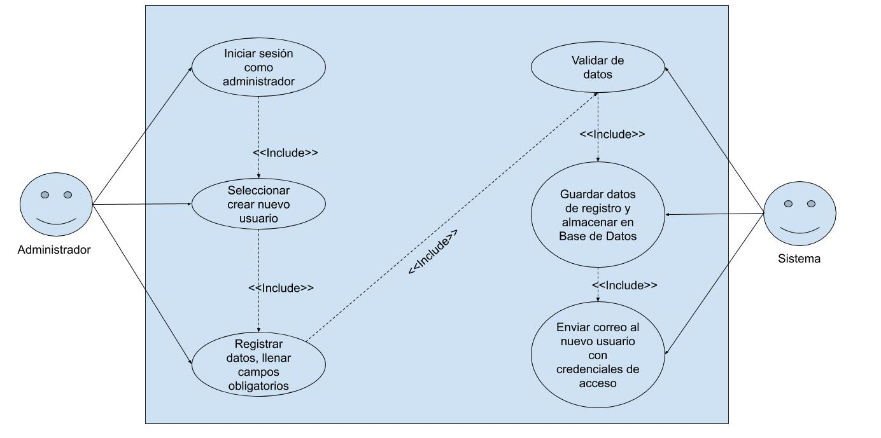

## CASO DE USO: LOGIN DE USUARIOS.

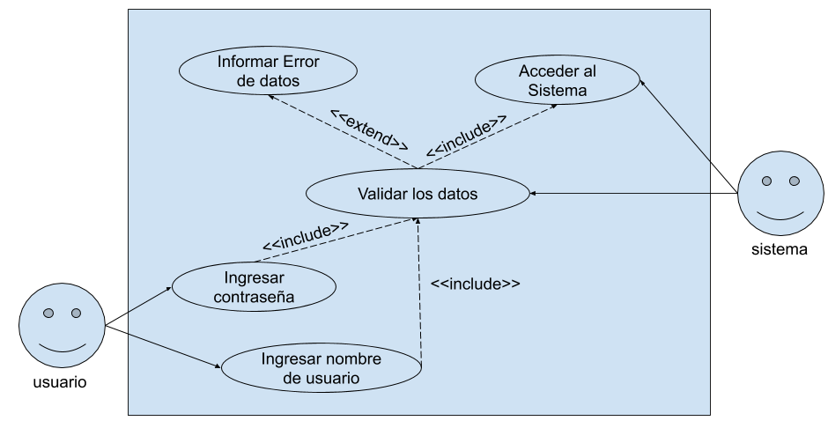

## CASO DE USO: RECUPERAR CONTRASEÑA.

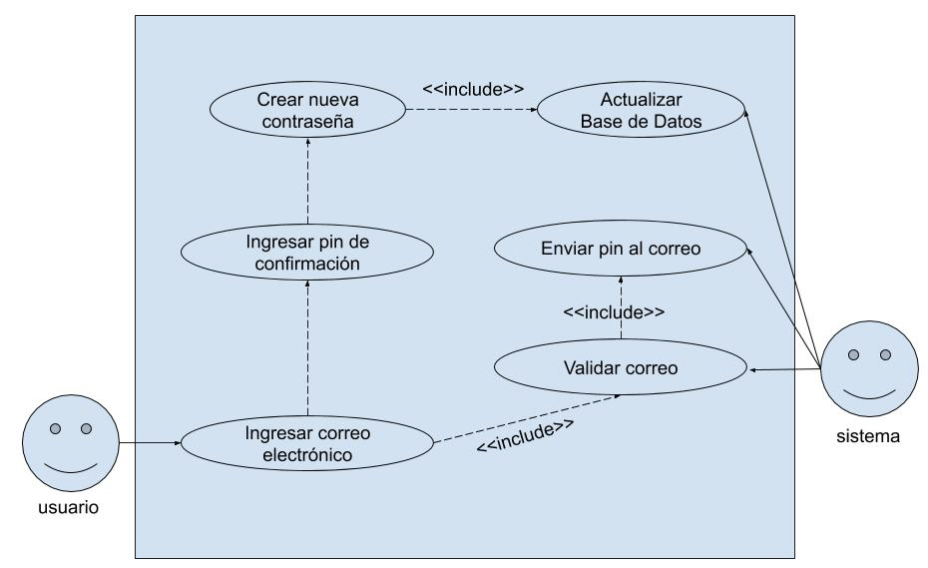

## CASO DE USO: EDITAR ARCHIVO

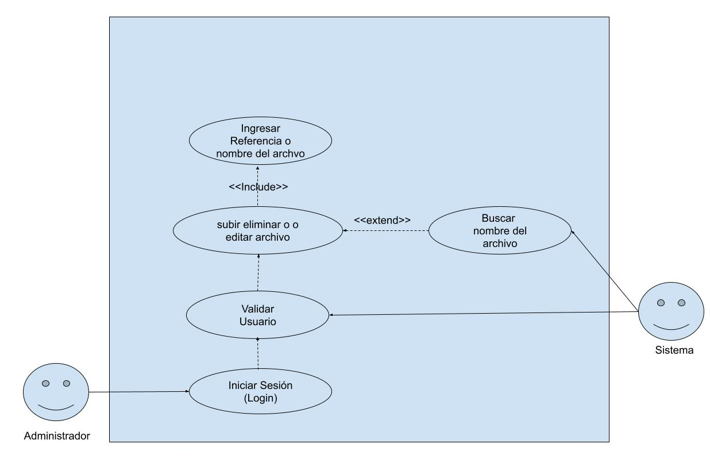

## CASO DE USO: DESCARGA DE ARCHIVOS POR PARTE DEL USUARIO

## CASO DE USO: APARTADO DE VISUALIZACION

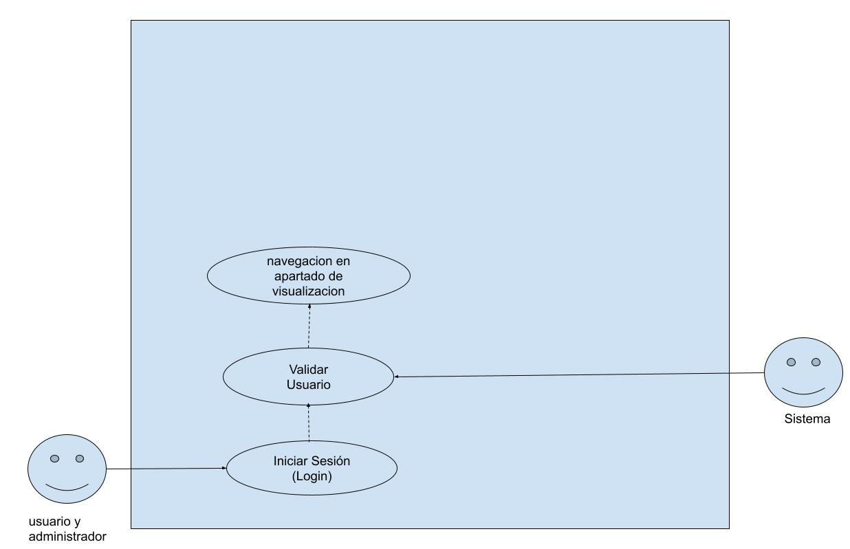

# DIAGRAMA DE CLASES

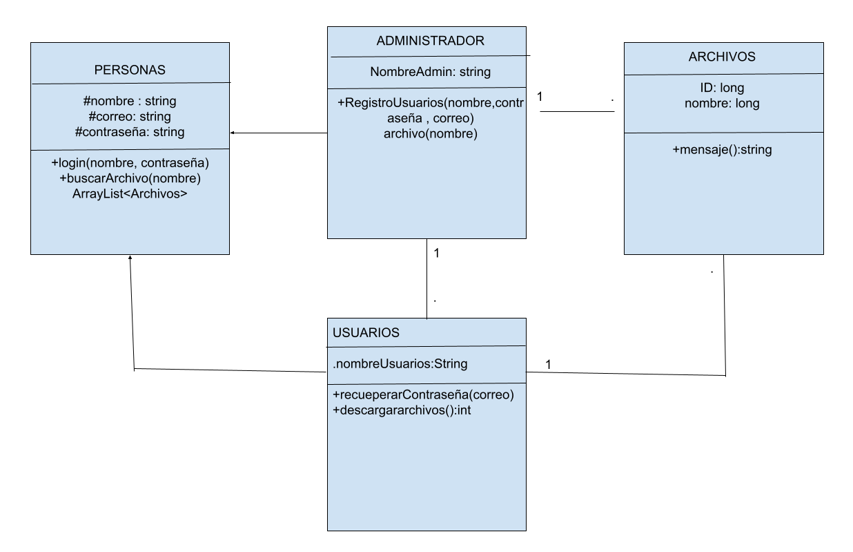

# MAPA DE NAVEGABILIDAD

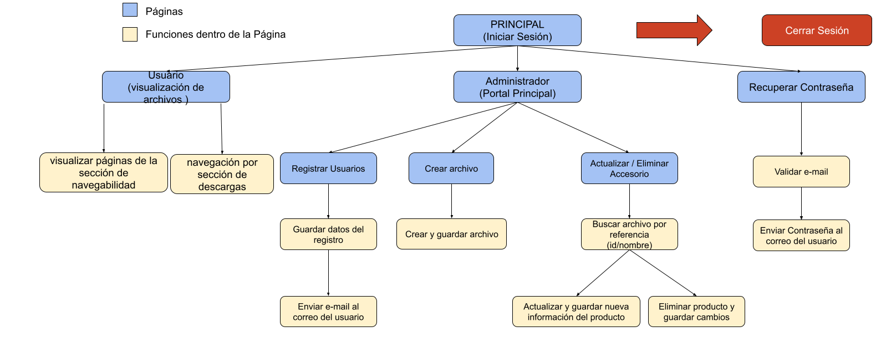

# VISTAS

## INDEX

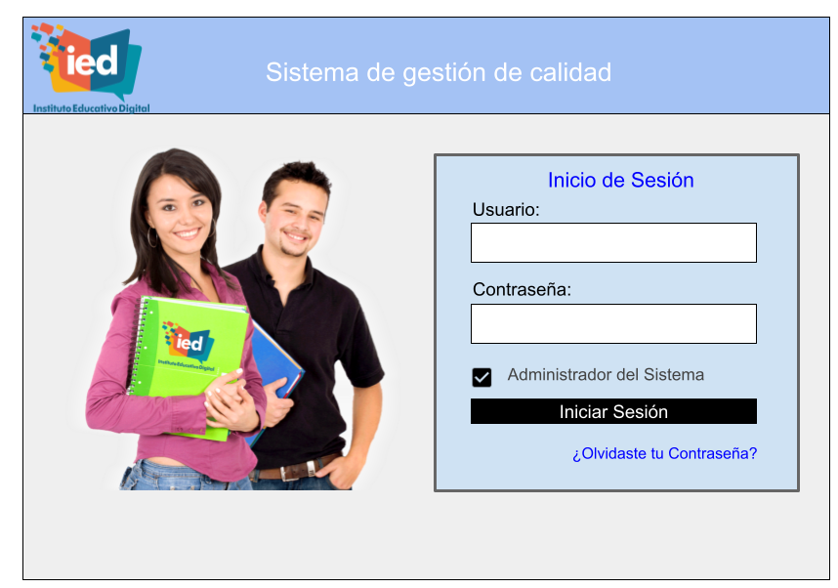

## RECUPERAR CONTRASEÑA

## MAPA DE PROCESOS (MISMA PARA AMBOS)

Después de la selección del proceso

DOUMENTOS

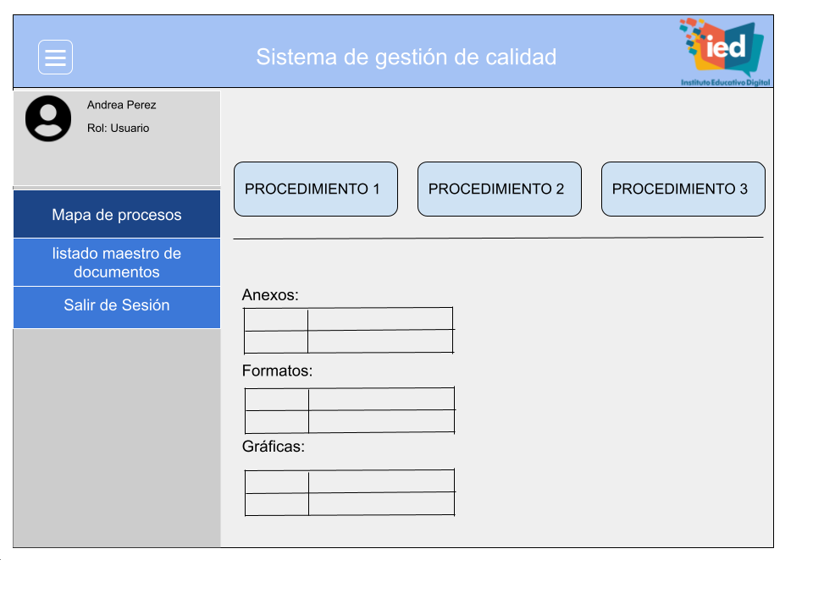

## NUEVO USUSARIO

## NUEVO DOCUMENTO

## ELIMINAR ARCHIVO

